# Python基本数据类型

### 标准数据类型

Python3 中有六个标准的数据类型：

* Number（数字）
* String（字符串）
* List（列表）
* Tuple（元组）
* Sets（集合）
* Dictionary（字典）

Python3 的六个标准数据类型中：

**不可变数据类型（四个）：**Number（数字）、String（字符串）、Tuple（元组）、Sets（集合）；

**可变数据类型（两个）：**List（列表）、Dictionary（字典）。

### Number数据类型

Python3 支持 int、float、bool、complex（复数）。

在Python 3里，只有一种整数类型 int，表示为长整型，没有 python2 中的 Long。

var1 = 1

var2 = 10.5

内置的 type() 函数可以用来查询变量所指的对象类型。

print(type(a), type(b)

可以通过函数isinstance来判断

a = 111

isinstance(a, int) True

#### 1.2.1 数值运算

>>>15 + 4 # 加法

19

>>> 4.7 - 2 # 减法

2.7

>>> 4 * 7 # 乘法 28

>>> 2 / 4 # 除法，得到一个浮点数 0.5

>>> 2 // 4 # 除法，得到一个整数 0

>>> 5 % 3 # 取余 2

>>> 2 ** 3 # 乘方 8

Python的整除运算符: //，结果是整数。7//3的结果为2，即结果去掉小数部分，**注意不是四舍五入。**

Pyhon的求值顺序和算法的求值顺序规则一样。如（2 + 5) * 7是先算括号，再乘７。

Python的整数的长度计算不受限制。

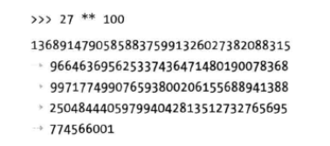

如何理解数据的不可变特性

i = 73

i = i + 2

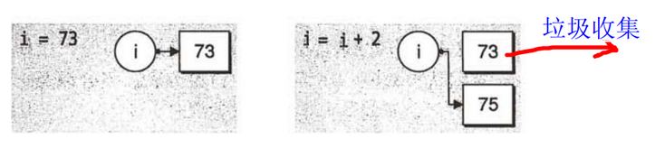

查看变量的内存地址

id(i)

会输出一个整数，它表示变量的值保存在内存什么地方。

#### 1.2.2 浮点数运算

浮点数的运算结果也是浮点数。

>>> type(4.0/2)

<class 'float'>

实际上整数相除，即使能整除，其结果也是浮点数，其目的是为了保证内部的计算精度

>>> type(4/2)

<class 'float'>

浮点数存在溢出，就是计算的结果数据太大或太小。

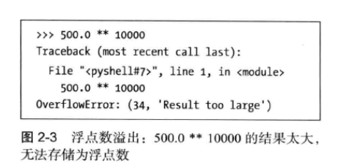

#### 1.2.3 科学计数法

2.3e2表示2.3乘10的2次方。

#### 1.2.4 布尔数值型

两种值：True和False。表示真或假。

a = 10

if a > 5:

print(‘a大于5’)

#### 1.2.5 数学模块math的使用

#### 

使用这些函数，要汇入math模块。

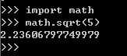

利用dir函数列出模块的函数清单

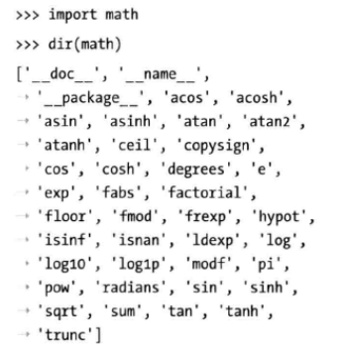

打印某个函数的帮助

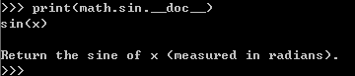

### 字符串

三种字符串。

* 单引号：

’dsf’

* 双引号：

“dsfds”

* 三引号：

“””

Sdfsdg

Dfds

“””

#### 1.3.1 字符串拼接

（1）、直接通过加号（+）拼接

>>> ‘i am ’ + ‘flying’

‘I am flying’

使用+连接的字符串个数不多时，这种使用方法很简洁直观，但是使用 + 进行多个字符串时操作效率会降低，是因为python中字符串是不可变的类型，使用 + 连接两个字符串时会生成一个新的字符串，生成新的字符串就需要重新申请内存，当连续相加的字符串很多时(a+b+c+d+e+f+...) ，效率低下就是必然的了

（2）、通过join函数连接

listStr = ['python', 'tab', '.com']

website = ''.join(listStr)

对list数据类型进行连接时，通常采用这种方式。

（3）、通过%格式化来连接

website = '这是我们的网站:%s%s%s' % ('www', 'wave12', '.com')

字符串格式化，这种方法非常常用，推荐使用该方法，效率高。

常用的格式化符号：

%% 百分号标记 #就是输出一个%  
%c 字符及其ASCII码  
%s 字符串  
%d 有符号整数(十进制)  
%u 无符号整数(十进制)  
%o 无符号整数(八进制)  
%x 无符号整数(十六进制)  
%X 无符号整数(十六进制大写字符)  
%e 浮点数字(科学计数法)  
%E 浮点数字(科学计数法，用E代替e)  
%f 浮点数字(用小数点符号)  
%g 浮点数字(根据值的大小采用%e或%f)  
%G 浮点数字(类似于%g)  
%p 指针(用十六进制打印值的内存地址)  
%n 存储输出字符的数量放进参数列表的下一个变量中

字符串还可以和*一起操作

>>> ‘cat’ * 3

‘catcatcat’

#### 1.3.2 常用字符串处理函数

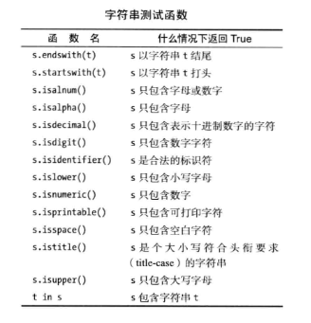

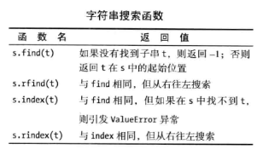

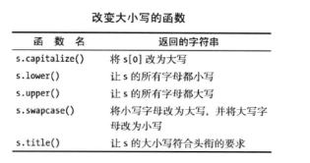

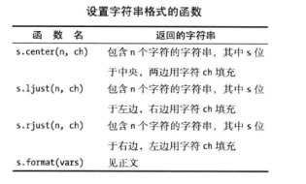

格式化函数举例：



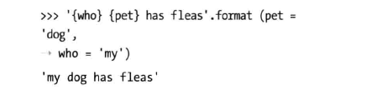

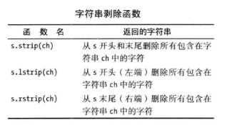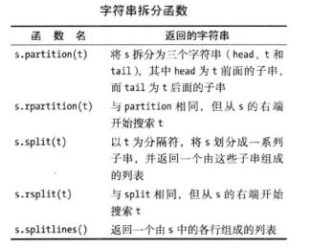

拆分函数举例：

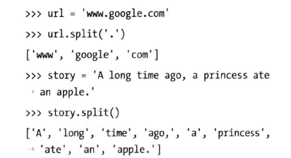

替换函数举例：

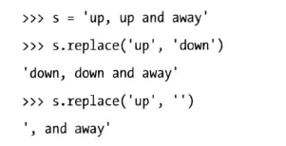

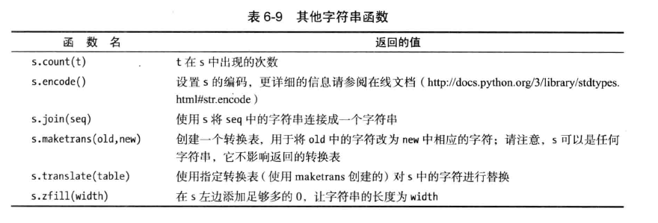

### 类型转换

（1）、整数、字符串转浮点数

>>> float(3)

3.0

>>> float(‘3.2’)

3.2

（2）、整数转字符串

>>>str(3)

‘3’

（3）、浮点数、字符串转整数

>>>int(3.6)

3

>>>round(8.6)

9

>>>round(8.5)

8

>>>int(‘8’)

8

注意，字符串转整数时，字符串看起来要是整数的样子。

